Сергеева Светлана Викторовна
Учитель технологии
МАОУ «Дятьковская городская гимназия»
Технологическая карта урока технологии в 7 классе по теме:
«Тиснение по фольге ».

Предмет | Технология
Класс | 7
Автор УМК | А.Т.Тищенко, В.Д.Симоненко
Тема урока | Тиснение по фольге
Тип урока | Комбинированный
Цели деятельности  учителя | Главная дидактическая цель:  1. формирование представление о металлопластике (тиснение по фольге) как одном из способов художественной обработки металла;  2. формирование представлений о технологии ручного тиснения по фольге, об инструментах и материалах для выполнения этой работы;  Формировать УУД:  Личностные: способность к самооценке на основе критерия успешности учебной деятельности. Формирование бережного отношения к материалу и инструменту при отработке; первичных навыков трудовых приемов.  Регулятивные: умения определять и формулировать цель на уроке с помощью учителя; проговаривать последовательность действий на уроке; работать по коллективно составленному плану; оценивать правильность выполнения действия на уровне адекватной ретроспективной оценки. Планировать свое действие в соответствии с поставленной задачей; вносить необходимые коррективы в действие после его завершения на основе его оценки и учета характера сделанных ошибок; высказывать свое предположение. Самооценка – способность осознать то, что уже усвоено, и то, что еще нужно усвоить, способность осознать уровень усвоения.  Коммуникативные: умения оформлять свои мысли в устной форме; слушать и понимать речь других; совместно договариваться о правилах поведения и общения в школе и следовать им.  Познавательные: умения ориентироваться в своей системе знаний, отличать новое от уже известного с помощью учителя; добывать новые знания; находить ответы на вопросы, используя учебник, свой жизненный опыт и информацию, полученную на уроке. Выбор наиболее оптимальных средств и способов решения задачи.(Тиснение по фольге)
Планируемые  образовательные  результаты | Предметные Приобретение опыта самостоятельного изготовления изделий ручным тиснением по фольге.  Личностные: уметь осуществлять самооценку на основе критерия успешности учебной деятельности; ориентироваться на успех в учебной деятельности.  Метапредметные: регулятивные – уметь определять и формулировать цель на уроке с помощью учителя; проговаривать последовательность действий на уроке; работать по коллективно составленному плану; оценивать правильность выполнения действия. Планировать свое действие в соответствии с поставленной задачей; вносить необходимые коррективы в действие после его завершения на основе его оценки и учета сделанных ошибок; высказывать свое предположение.  Коммуникативные - уметь оформлять свои мысли в устной форме; слушать и понимать речь других; совместно договариваться о правилах поведения и общения в школе и следовать им.  Познавательные - уметь ориентироваться в своей системе знаний, отличать новое знание от уже известного с помощью учителя; добывать новые знания; находить ответы на вопросы, используя учебник, свой жизненный опыт и информацию, полученную на уроке.
Основные понятия | чеканка, ручное тиснение по фольге, давилка, рабочая доска, рельеф.
Ресурсы | А.Т.Тищенко, В.Д.Симоненко «Технология (Индустриальные технологии)» учебник для учащихся общеобразовательных учреждений - 7 класс. М.: Вентана-Граф, 2018  А.Т.Тищенко, В.Д.Симоненко «Технология (Индустриальные технологии)» рабочая тетрадь 7 класс, . М.: Вентана-Граф, 2018
Организация  пространства | Фронтальная, индивидуальная, коллективная работа.

Структура урока (технологическая карта урока) (2 часа)
№ п./п. | Этапы урока | Деятельность учителя | Деятельность обучающегося | Приемы УУД
1. | Организационный момент (активизация деятельности учащихся) | Приветствие класса.  Ну-ка проверь, дружок,  Ты готов начать урок?  Все ль на месте? (да)  Всё ль в порядке:  Ручка, книжка и тетрадка? (да)  Все ли правильно сидят? (да)  Все ль внимательно глядят? (да)  Пусть пойдет ребятам впрок,  Очень важный наш урок.  Проверка готовности класса к проведению занятия | Приветствие учителя, контроль своей готовности к предстоящему занятию | Личностные: мобилизация внимания, уважение к окружающим  Регулятивные: планирование занятия  Познавательные: порядок проведения и организация урока по технологии  Коммуникативные: взаимное сотрудничество учителя и учащихся на уроке
2. | Актуализация знаний (выявить уровень знаний и степень готовности к усвоению нового материала.) | Повторение пройденного материала  Ребята, давайте вспомним, что мы проходили на прошлых уроках, а поможет нам в этом игра  Игра «Крестики - нолики».  Условия игры  Ответить на 9 вопросов по ранее изученному материалу.  Учащимся раздаются карточки на листочках: (Приложение №1)  Если ученики дают утвердительный ответ на вопрос, то они ставят в нужной клетке крестик, если ответ отрицательный - нолик.  (Схему с правильными ответами учитель чертит на доске, но показать ее можно только в конце игры, для проверки правильности выполнения задания).  Вопросы для игры:  1.Резьба- это винтовая канавка на стержне или в отверстии? (да)  2.Фрезерный станок служит для точения? (нет)  3.Из инструментальной стали делают напильники, зубила, молотки, ножовочные полотна? (да)  4.После закалки, твердость стали уменьшается? (нет)  5.Болты и гайки, валы и оси точат на токарном станке? (да)  6.Резьбу в отверстии нарезают напильником? (нет)  7.Из конструкционной стали делают детали машин. (да)  8.Токарно-винторезный станок служит для обработки древесины? (нет)  9.Метчик, служит для нарезания резьбы в отверстии? (да)  А теперь поменяйтесь карточкими и проверьте ответы своих товарищей.  В карточках написаны критерии оценивания правильных ответов, согласно их выставьте оценку товарищу. | Участвуют в диалоге и обсуждении проблемных вопросов, формулируют собственное мнение и аргументируют его. | Личностные: ориентации в социальных ролях и межличностных отношениях  Познавательные: поиск и выделение необходимой информации, структурирование знаний, выдвижение гипотез и их обоснование  Регулятивные: прогнозирование - предвосхищение результата и уровня усвоения знаний, его временных характеристик  Коммуникативные: умение с достаточной полнотой и точностью выражать свои мысли, планирование учебного сотрудничества с учителем и сверстниками.
  ₁ | ₂ | ₃
  ₄ | ₅ | ₆
  ₇ | ₈ | ₉
3. | Постановка цели и задач урока. Мотивация учебной деятельности учащихся  (создать условия для возникновения внутренней потребности включения в учебную деятельность.) | Молодцы, я вижу, что материал вами усвоен, и мы можем приступить к следующей теме: «Виды художественной обработки металла». Видов обработки много, некоторые из них вы знаете или слышали о них.  (Вопрос) Назовите мне их.  Ответы учащихся  Хорошо, а теперь давайте посмотрим презентацию.  (слайд 1) Чеканка – получение рельефных изображений на тонких металлических пластинах путём ручной выколотки.  (слайд 2) Литье - получение отливок путём заливки обычно расплавленных материалов в литейную форму.  (слайд 3) Ковка - способ обработки металла давлением, при котором в результате многократного, прерывистого, ударного воздействия инструмента на заготовку она приобретает заданные формы и размеры.  (слайд 4) мозаика с металлическим контуром Мозаичный набор у которого контуры очерчены блестящими металлическими полосками .  (слайд 5) Пропильный металл , и ажурные изделия из проволоки и другие виды художественной обработки.  (Вопрос) А сейчас давайте вспомним, какой металл применяется для художественной обработки?  Ответы учащихся  - Жесть– тонкий листовой металл, толщиной до 0,5 мм.  (Вопрос) - Какая бывает жесть? (Бывает белая и черная).  (Вопрос) - А чем белая жесть отличается от черной? (Тем, что ее покрывают тонким слоем олова).  (Вопрос) - А что изготавливают из жести? (Банки, крышки, трубы и т.д.)  (Вопрос) - Назовите, какие вы ещё знаете материалы, которые используются при художественной обработке металла?  Ответы учащихся  - Как вы думаете, какой метод обработки используется при работе с фольгой?  Ответы ребят  С этим материалом и видом обработки сегодня на занятии мы и познакомимся.  Ребята, какую тему занятия сегодня мы с вами определим:  (слайд6) Ответы учащихся…(Фольга и тиснение)  А чтобы наш урок прошел результативно, какие мы должны поставить цели и задачи. Что мы должны сделать к концу занятия?  Ответы учащихся - Выполнить практическую работу.  -А каким методом? (Методом тиснения).  - Давайте подумаем, что мы должны знать и иметь, чтобы изготовить рельефное тиснение по фольге (Декоративное панно).  Ответы учащихся…  (слайд7) - Исходя из того, что вы перечислили, я определяю план урока.  1. Разновидности чеканных работ.  2. Тиснение – это …  3. Материалы для тиснения.  4. Применение фольги.  5. Инструменты для тиснения по фольге.  6. Приемы выполнения тиснения по фольге  (Практическая работа: «Изготовление декоративного панно») | Отвечают на вопросы учителя, обсуждают их. Формулируют цель урока, определив границы знания и незнания. Составляют план достижения цели и определяют алгоритм действий | Личностные: умение выделить нравственный аспект поведения;  Познавательные: самостоятельное выделение и формулирование познавательной цели; построение логической цепи рассуждений  Регулятивные: целеполагание, прогнозирование — предвосхищение результата и уровня усвоения знаний  Коммуникативные: умение с достаточной полнотой и точностью выражать свои мысли
4. | Первичное усвоение новых знаний  (Организовывать осмысленное восприятие новой информации) | - Сегодня на уроке мы познакомимся с таким видом обработки как тиснение.  - Вы должны знать, что кроме Тиснения к чеканным работам относятся также:  (слайд8) «Басма», (или ручное тиснение по серебряной и золотой фольге — это одна из самых распространенных техник в средневековом ювелирном искусстве, широко используемая для изготовления окладов икон и предметов церковной утвари. Она является одной из древнейших техник металлообработки.)  «Контурная чеканка», (Она выполняется только расходниками на плоском листовом металле без выколотки рельефа. Контурная чеканка напоминает гравировку, но, в отличие от последней, может быть как вогнутой, так и выпуклой. Чаще всего таким образом украшаются различные предметы быта)  (слайд9) «Чеканка по литью», (У литых заготовок чеканят только поверхность. Можно приготовить отливку самому или расписать уже готовое изделие. В большинстве случаев отливки чеканятся из поделочной стали, меди и бронзы. Инструментов для выполнения работ требуется намного меньше, но они должны быть лучше закалены).  «Ажурная чеканка» (Этот вид чеканного мастерства так же называется «железные кружева». Фон изображения нарезается с помощью специальных сечек. Для удобства сначала делается расходка контура острым обводником, потом по этим линиям проводится высечка. Отжиг таких изделий производится с особенной осторожностью, так как тонкие перегородки могут легко расплавиться).  (слайд10) «Тиснение по фольге» (Тиснение по фольге - это получение на фольге рельефного изображения посредством продавливания отдельных участков её поверхности с помощью простых инструментов - давилок).  (слайд11) Тиснение один из самых древнейших способов художественной обработки металла. Плотность и мягкость фольги позволяет, довольно быстро используя не сложные инструменты получить изображение на изделии.  Для работы с очень тонкой фольгой в качестве давильника можно использовать простую шариковую ручку или обыкновенный карандаш.  Для получения выпуклых элементов, нужно правильно выбрать давилку, и при помощи постоянных нажатий получать нужную высоту.  Запомните, что появление выпуклости производится за счет утончения и растягивания фольги и при получение высокой выпуклости фольга может не выдержать и порваться. (Будьте осторожны при работе с фольгой)  По мере необходимости, во время работы фольгу переворачивают и обрабатывают сначала с одной, а потом и с другой стороны. Начинать работу необходимо с больших элементов, а затем переходить на маленькие.  (слайд 12) Материалом для тиснения служит медная и алюминиевая фольга - тонкий листовой металл, толщиной до 0.2 мм, а иногда и очень тонкая жесть от консервных банок, для имитации позолоты используется тонкая "золотая фольга", в которую заворачивают некоторые сорта конфет.  Фольга в полиграфии, рулонный многослойный материал для тиснения, состоящий из бумажной или лавсановой основы с нанесёнными на неё воско-смоляным, пигментным (или металлическим) слоями. Применяется также алюминиевая фольга. Для изготовления печатных форм, а до середины 1950-х гг. для тиснения на переплётных крышках применялись латунная и золотая фольга.  (слайд 13) Фольга получила широкое распространение в XIX веке, когда ее стали производить в больших количествах на заводах. До этого она была дорогой и применялась редко, поскольку металл плющили вручную молотками. Ее использовали для упаковки дорогих продуктов в технических и декоративных целях.  Сейчас фольгу применяют в радио- и электропромышленности, для упаковки пищевых продуктов, печатных форм, обкладки конденсаторов. Широкому распространению фольги в декоративно прикладном искусстве в конце XIX-начале XX в. способствовала мода на металлические оклады для икон. Для окладов использовали золото, медь, серебро, латунь. В настоящее время для фольги используют тонкий листовой алюминий, медь, латунь и прочие мягкие металлы. Рельефами из фольги украшают фотоальбомы, рамки для фотографий, шкатулки, точенные блюда и многое другое  (слайд 14) Инструменты для тиснения по фольге: Металлические и деревянные давилки, давилки для проведения контурных и штриховых линий (стеки); деревянные давилки для выдавливания крупных участков рельефа; металлические давилки; накатки, штампики. | Участвуют в беседе; формулируют выводы, делают записи у доски и в рабочей тетради  выполняют задания в РТ | Личностные: ориентации в социальных ролях и межличностных отношениях  Познавательные: поиск и выделение необходимой информации; извлекать необходимую информацию из прослушанного, структурировать знания.  Регулятивные: планирование – определение последовательности промежуточных целей; составление плана и последовательности действий  Коммуникативные: владение монологической и диалогической формами речи; планирование учебного сотрудничества с учителем и сверстниками
5. | Первичная проверка знаний.  (Вызвать эмоциональный настрой и познавательный интерес к теме.) | Задает вопросы:  1.Что такое рельефное тиснение по фольге?  2. Какие инструменты применяют для выполнения рельефа на фольге?  3. Почему при тиснении рисунка не рекомендуется сильно нажимать давилкой на фольгу? | Отвечают на вопросы учителя, участвуют в обсуждении, отстаивают свою точку зрения, приводят примеры, анализируют просмотренную презентацию.  Выполняют задания из РТ | Личностные: ориентации в социальных ролях и межличностных отношениях  Познавательные: поиск и выделение необходимой информации; выбор наиболее эффективных способов решения задач; анализ объектов с целью выделения признаков; построение логической цепи рассуждений.  Регулятивные: составление плана и последовательности действий  Коммуникативные: принятие решения и его реализация
6. | Первичное закрепление (вводный инструктаж) | - Знакомит учащихся с заданием  Сегодня на уроке мы с вами будем делать Декоративное панно - методом тиснения  Для работы нам потребуются: шаблон – рисунок, мягкий виниловый коврик, лист металлической жести, деревянная палочка – стек, ножницы, старая шариковая ручка с использованной пастой. Все необходимое для работы имеется на ваших столах.  (слайд 15) Перед началом работы нам необходимо вспомнить правила безопасности при работе с ножницами и тонколистовым металлом.  - не размахивай инструментом;  - соблюдай осторожность при работе с металлом и режущим инструментом;  - не толкайся и не мешай другим;  - аккуратно выполняй полученное задание;  - при получении травмы немедленно обратись за помощью к учителю.  Фольга хоть и тонкий, но все же металл и о его края можно порезаться.  Теперь приступим к выполнению практической части нашего урока – изготовлению декоративного панно. | Изучают объект труда. Организуют подготовку рабочего места к проведению практической работы.  Осуществляют пробное пиление, анализируют полученный результат, выявляют ошибки.  Внимательно слушают учителя при проведении инструктажа по технике безопасности. | Личностные: умение выделить нравственных аспект  Регулятивные: определяют последовательность промежуточных задач с учетом конечного результата; составляют план и последовательность действий;  Познавательные: выбирают наиболее оптимальные средства и способы решения задачи.  Коммуникативные: обсуждают правильность выполнения приемов работы с товарищами.
7. | Самостоятельная работа учащихся. Текущий инструктаж | - Проверка готовности учащихся к работе (организация рабочего места, наличие необходимых инструментов и приспособлений);  - проводит целевые обходы:  1й обход – проверка организации рабочих мест и соблюдения учащимися техники безопасности  2й обход – проверка правильности выполнения трудовых приемов и технологической последовательности  3й обход – проверка правильности выдерживания размеров и ведения учащимися контроля. | Определяют и выполняют технологические операции, осуществляют самоконтроль и взаимоконтроль при выполнении операции. В случае необходимости корректируют свою деятельность. | Личностные: формирование бережливости при выполнении трудовых приемов.  Регулятивные: вносят необходимые дополнения и коррективы в план и способ действий в случае расхождения эталона, реального действия и результата.  Познавательные: выявляют и осознают особенности выполняемых трудовых операций.  Коммуникативные: строят рабочие отношения, работая в коллективе.
8. | Рефлексия деятельности  (Инициировать рефлексию учащихся по поводу своего психоэмоционального состояния, мотивации своей деятельности и взаимодействия с учителем и одноклассниками на прошедшем занятии) | - проводит рефлексию, предлагает ответить на вопросы:  - Цель нашего урока была – Изготовить панно методом «Тиснения по фольге».  - Справились мы с выполнением этой задачи?  ( Ответы учащихся).  Все ли довольны своими работами? Всем ли удалось сделать работу с первого раза? Понравилась вам эта техника работы с фольгой? А как можно применить изготовленные вами панно?  - Ответы учащихся…  - Ребята, а как бы вы оценили свои работы и работы одноклассников? Чьи работы понравились больше, а кому надо ещё постараться. (Оценки учащихся)  В результате такой рефлексии ребята сами оценивают вклад в то, насколько продуктивным получился урок, отмечают его интересные моменты и продуктивность. | Делают вывод о значимости, сложности и трудоёмкости процесса.  Отвечают на поставленные вопросы: | Личностные: освоение личностного смысла учения, желание продолжать учение.  Познавательные: структурирование знаний, Регулятивные: оценка выделение и осознание учащимися того, что уже усвоено и что еще нужно усвоить, осознание качества и уровня усвоения.  Коммуникативные: постановка вопросов, умение выражать свои мысли
9. | Информация о домашнем задании | Три уровня домашнего задания:  Стандартный. Ответить письменно в тетради на вопросы после параграфа.  Повышенный. Найти в интернете или других источниках информации о том, какие еще существуют виды художественной обработки металлов  Творческий. Подготовить презентацию «Виды художественной обработки металла» | Осознают вариативность домашнего задания, выбирают посильный вариант его выполнения и работы над ним | Личностные: осознание важности обучения предмету и систематического выполнения д/з  Познавательные: структурирование знаний, выбор наиболее эффективных способов выполнения дом задания  Регулятивные: составление плана и последовательность действий при выполнении домашнего задания  Коммуникативные: постановка вопросов, умение выражать свои мысли
10. | Подведение итогов урока (Дать качественную оценку работы класса и отдельных учащихся) | - предлагает провести самоанализ выполненной работы, осуществить самооценку и обосновать её.  - организует деятельность учащихся по анализу характерных ошибок, их причин (показывает ряд работ – не называя авторов, и просит учащихся их сравнить, определить соответствии образцу, выявить ошибки);  - оценивает совместно с учащимися результаты их работы на уроке, выставляет отметки. | Сравнивают работы, анализируют и оценивают свою работу, обосновывают оценку.  На примере нескольких работ, совместно с учителем выявляют ошибки и устанавливают их причины. | Личностные: осознание важности обучения предмету;  Регулятивные: планирование дальнейшей деятельности;  Познавательные: умение структурировать знания и проводить и давать самооценку;  Коммуникативные: умение слушать и вести диалог

ПРИЛОЖЕНИЕ № 1
Фамилия, имя учащегося и класс

Если ответ на вопрос утвердительный то в клетке надо ставить крестик,
если ответ отрицательный - нолик.

1 | 2 | 3
4 | 5 | 6
7 | 8 | 9

Вопросы для игры:

- Резьба- это винтовая канавка на стержне или в отверстии?
- Фрезерный станок служит для точения?
- Из инструментальной стали делают напильники, зубила, молотки, ножовочные полотна?
- После закалки, твердость стали уменьшается?
- Болты и гайки, валы и оси точат на токарном станке?
- Резьбу в отверстии нарезают напильником?
- Из конструкционной стали делают детали машин.
- Токарно-винторезный станок служит для обработки древесины?
- Метчик, служит для нарезания резьбы в отверстии?

ПРИЛОЖЕНИЕ № 2
Инструкционная карта
Изготовление декоративного панно методом тиснения по фольге
Для изготовления панно нам необходимо иметь:
№ п/п | Последовательность выполнения работы | Графическое изображение
1 | Для работы нам понадобятся фольга, виниловый коврик и рисунок, рамочка. Инструменты– деревянные палочки – стек и шариковая ручка. | 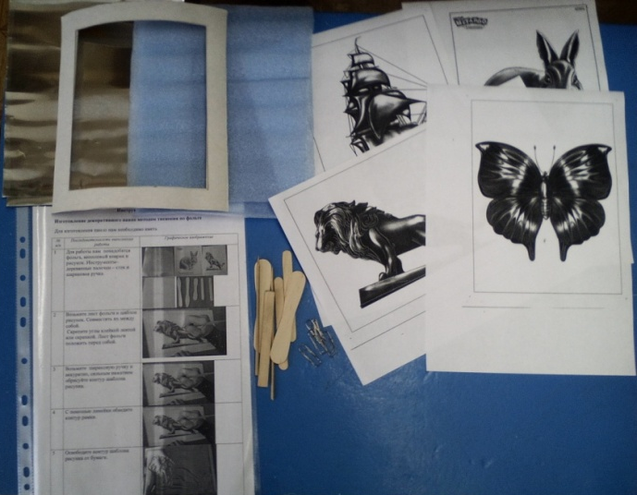
2 | Возьмите лист фольги и шаблон рисунок. Совместить их между собой.  Скрепите углы клейкой лентой или скрепкой. Лист фольги положить перед собой. | 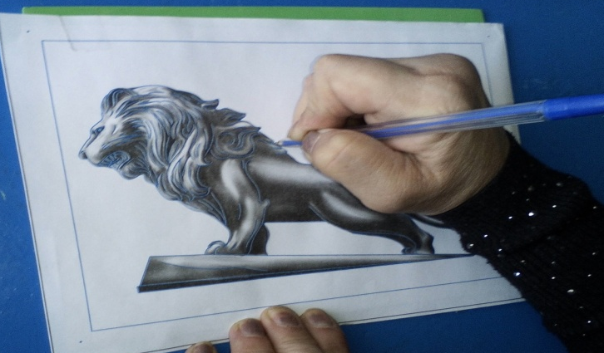
3 | Возьмите шариковую ручку и аккуратно, сильным нажатием обрисуйте контур шаблона рисунка. | 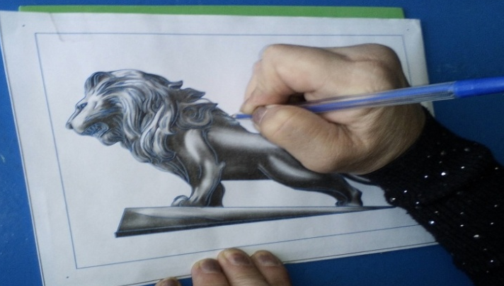
4 | С помощью линейки обведите контур рамки. | 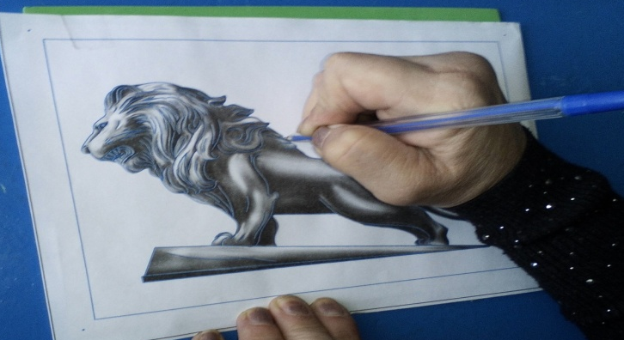
5 | Освободите контур шаблона рисунка от бумаги. | 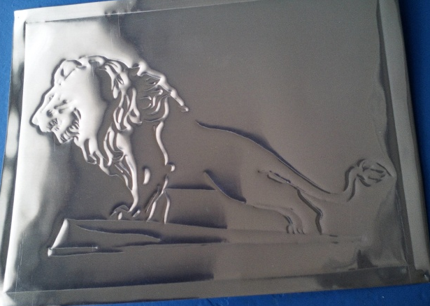
6 | С помощью деревянной палочки – стека с острым концом пройдите весь контур ещё раз для того, чтобы его углубить и уточнить.  Давить на лист фольги надо с лицевой стороны.  Цель этой операции – получение красивого эластичного контура
7 | Наклоняя деревянную палочку  – стек, продавите внутри границ контура рельефа наибольшие по объему формы.  Осторожными уверенными скользящими движениями продавите форму за формой внутри контура.  Делать это надо на виниловом коврике. Давить на лист фольги с обратной стороны. | 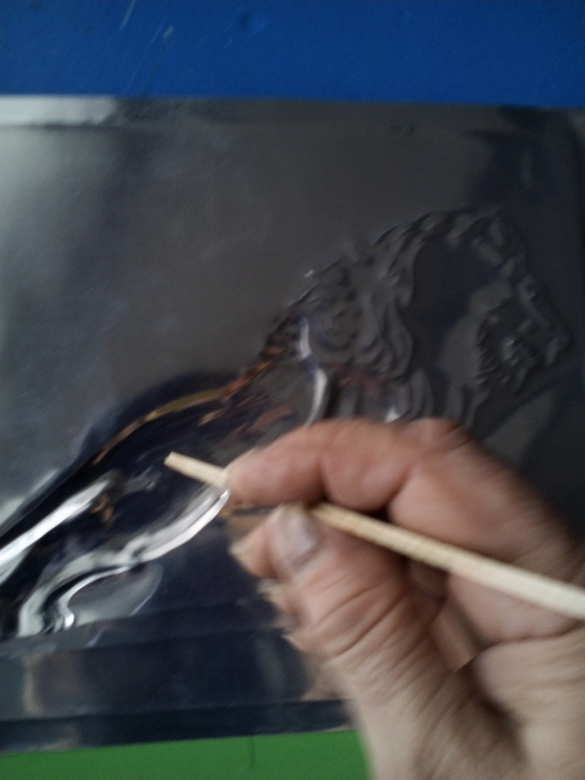
8 | Самые узкие формы рельефа продавите внутри границ контура острым концом деревянной палочки – стека. Работайте на обратной стороне листа фольги. | 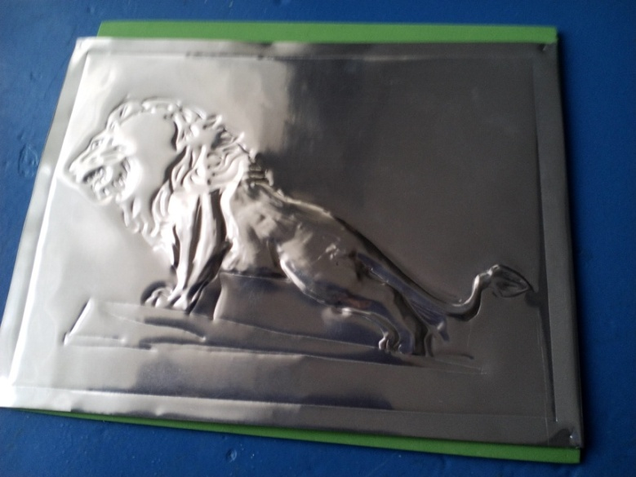
9 | Эти операции составляют единый процесс:  Можно сначала поработать над контуром, затем над большими объемами, снова вернуться к контуру, потом поработать над средними объемами и т.д. | 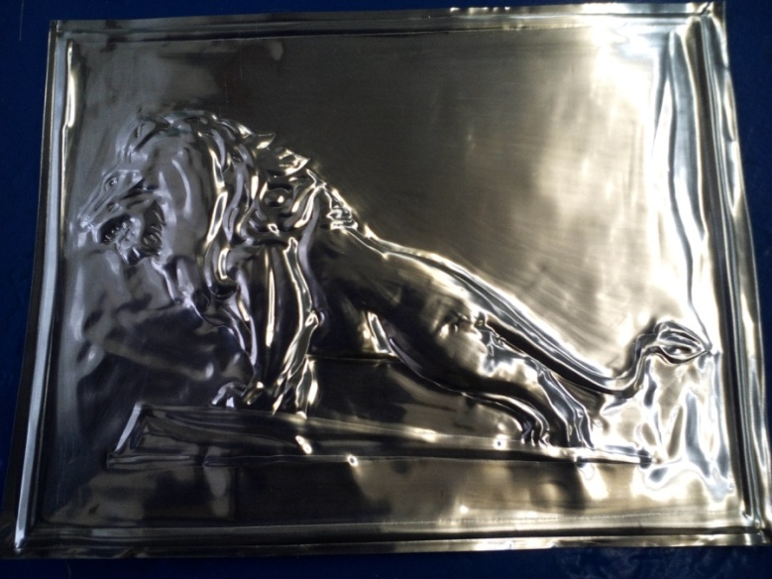
10 | Вставить панно в заранее подготовленную рамочку | 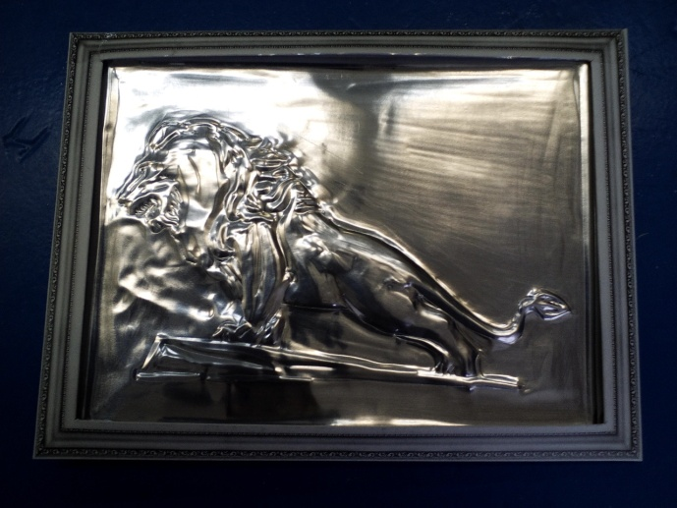

ПРИЛОЖЕНИЕ № 3
